Nel tardo pomeriggio di ieri 13.06.2019 si è tenuta la Conferenza dei Capigruppo, convocata in data 06.06.2019, al fine di discutere, come previsto dall’art. 50 del Regolamento del Consiglio Comunale, della necessità di convocare un Consiglio Comunale Monotematico “Aperto” sul tema dei RIFIUTI.
Alla presenza del Sindaco e dei soli Capigruppo di maggioranza, nella totale assenza di quelli di minoranza, si è proceduto a riconfermare l’iniziale intenzione di convocare un’adunanza aperta al fine di confrontarsi, con le diverse Associazioni presenti sul territorio, sul tema della trasferenza e dello stoccaggio dei rifiuti. Tema, questo, di forte impatto sociale, che ha visto nel corso dell’ultima settimana questa Amministrazione impegnarsi e schierarsi a tutela dell’ambiente e dei cittadini Galatonesi.
Certa che il confronto attivo e costruttivo con tutte le Associazioni e le forze presenti sul territorio non possa che essere un valore aggiunto all’azione amministrativa, volta alla tutela dell'interesse collettivo, auspico una larga partecipazione di tutti i cittadini interessati all’adunanza aperta che avrà luogo martedì 25 giugno alle ore 18:00 presso il Chiostro dei Domenicani in Piazza Costadura.
Galatone 14.06.2019
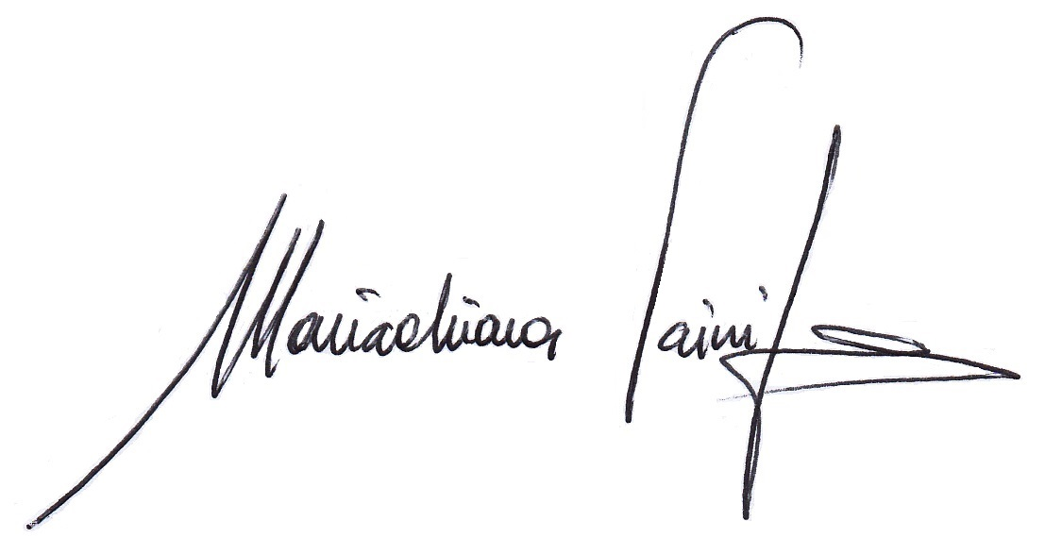
Il Presidente del Consiglio Comunale
Mariachiara VAINIGLIA

